Krátenie a násobenie lomených výrazov.

A – forma

1. Upravte výrazy na jednoduchší tvar krátením:
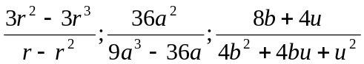

2. Násobte lomené výrazy:
a) 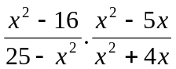
b) 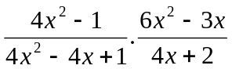
c) 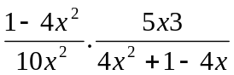
3. Deľte lomené výrazy:
a) 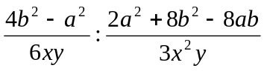
b) 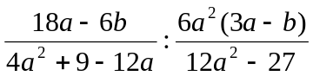
c) 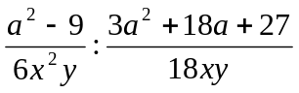

B – forma

1. Upravte výrazy na jednoduchší tvar krátením:
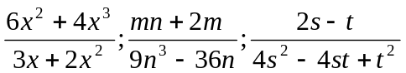

2. Násobte lomené výrazy :
a) 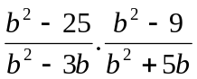
b) 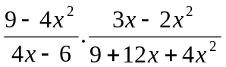
c) 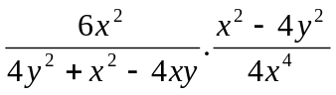
3. Deľte lomené výrazy:
a) 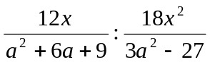
b)
c) 